|  |
| --- |
|  |
| [Esercizio no.1  http://www.edutecnica.it/elettronica/aolx/1.pngR1=3kΩ  Vo=-18V E=6V R2=?](http://www.edutecnica.it/elettronica/aolx/1.htm) |
|  |
| [Esercizio no.2   http://www.edutecnica.it/elettronica/aolx/2.pngE=10V  R1=2 kΩ  R2=5 kΩ  Vo=?  Dire che valore bisogna attribuire a R2 per ottenere una Vo=50V](http://www.edutecnica.it/elettronica/aolx/2.htm) |
| Esercizio no. 3  R |

Disegnare il segnale in uscita se

v3

v2

v1

v1=0.3V R1=R2=R3=R

v2=-2

v3=2*cos(πt)

Esercizio no. 4

Disegna l'uscita del seguente amplificatore

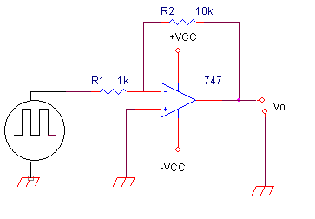

Esercizio no. 5

1. Per un trasduttore di temperatura la relazione tra corrente e temperatura è I=k*T, dove I è misurata in mA e T in Kelvin. Qual è l'unità di misura della costante k del trasduttore?
2. Se dal traduttore precedente. in corrispondenza di una temperatura di 157 K si misura una corrente di 2 mA, qual è il valore della costante k?